**bel.ru**

**Выходные в Белгородской области начнутся с дождя**

Сегодня, 15:38ОбществоФото: ИА «Бел.Ру»

**Осадки 24 июля ожидаются в светлое время суток. Температура днём не поднимется выше +28 ˚С, сообщили в пресс-службе регионального управления МЧС.**

В субботу, 24 июля, в Белгородской области будет переменная облачность. Ночью без осадков и до +15 ˚С. Северо-западный ветер будет дуть со скоростью 4–9 м/с.

Днём столбик термометра местами поднимется до +28 ˚С. Теплый день может разбавить небольшой дождь — до 2 мм. Скорость ветра составит 7–12 м/с.

По прогнозу Гидрометцентра, в Белгороде 24 июля будет облачно с прояснениями. Ночью +14 ˚С и без осадков. Днём — около +26 ˚С и небольшой кратковременный дождь.

В Старом Осколе осадков в субботу не ожидается. Ночью +15 ˚С, днём — до +27 ˚С. Дождя не будет и в Новом Осколе. Столбик термометра там поднимется до +13 ˚С ночью и до +28 ˚С днём.

При такой же температуре небольшой кратковременный дождь пройдёт в Валуйках. Осадки ожидаются днём.

<https://bel.ru/news/society/23-07-2021/vyhodnye-v-belgorodskoy-oblasti-nachnutsya-s-dozhdya>

**За два месяца купального сезона белгородские родители получили 190 штрафов**

Сегодня, 13:53ОбществоФото: Бел.Ру

**В УМВД России по Белгородской области рассказали об обилии нарушений со стороны родителей и их детей во время купания и в выборе самого места для отдыха.**

Сотрудники полиции с начала купального сезона, то есть с 1 июня, регулярно проводят рейды по водоёмам области. Всё это проходит вместе с представителями образования и комиссии по делам несовершеннолетних.

Так, с 1 июня белгородцев успели оштрафовать 190 раз. Это 190 административных дел по ст. 5.35 КоАП РФ за два месяца. Такие протоколы составлены на белгородцев-родителей, дети которых купались в неположенных местах или без сопровождения взрослых.

Правоохранители просят на период летних каникул тщательнее следить за своими детьми, чтобы с ними ничего не случилось при походе на речку или пруд.

<https://bel.ru/news/society/23-07-2021/za-dva-mesyatsa-kupalnogo-sezona-belgorodskie-roditeli-poluchili-190-shtrafov>

**belnovosti.ru**

15:13, 23 июля 2021

[Александра Склярова](https://www.belnovosti.ru/authors/101256/)

# В первый выходной в Белгороде ожидаются небольшие дожди

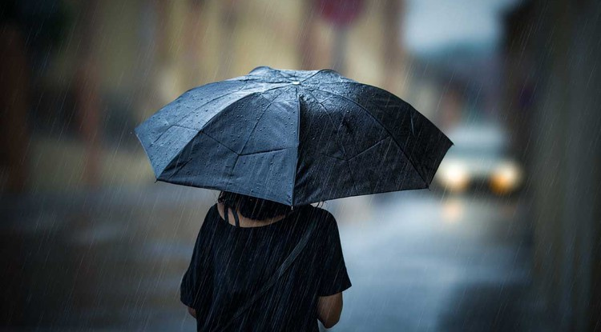Фото: profile.ru

**Температура воздуха поднимется до 28°C**

[](https://www.belnovosti.ru/obshestvo/covid/103184.html)

По данным белгородских синоптиков, завтра, **24 июля** на территории региона ожидается переменная облачность. Ночью преимущественно без осадков, днём небольшие дожди.

Ветер северо-западный ночью **4–9 м/с**, днём **7–12 м/с**.

Температура воздуха ночью **10–15°C тепла**, днём **от 23 до 28°C тепла**. В Белгороде ночью **13–15°C тепла**, днём **от 25 до 27°C тепла**.

<https://www.belnovosti.ru/novosti/104848.html>

belnovosti.ru

10:09, 23 июля 2021

Экстренные службы провели совместные учения под Белгородом

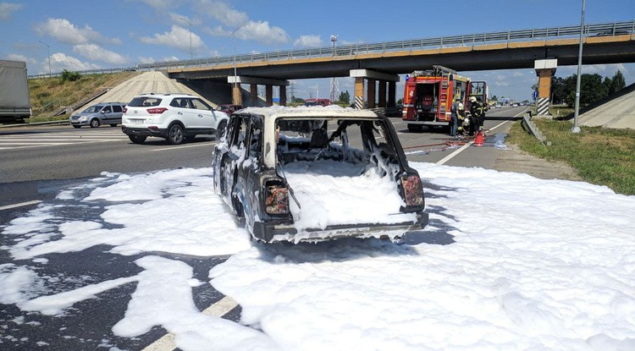

**По легенде произошла авария с легковушками. Известно о трёх пострадавших. Двое заблокированы в салоне авто и не могут самостоятельно выбраться.**

[](https://www.belnovosti.ru/obshestvo/covid/103184.html)

Оказаться в такой ситуации может каждый. Даже тот, кто считает себя профессиональным водителем. На место аварии моментально прибыли сотрудники ГИБДД, МЧС и медики. Раны на теле ребят — накладные, кровь нарисована. Это учения экстренных служб по организации оказания первой медицинской помощи тем, кто пострадал в результате аварии.

*«В таких мероприятиях, максимально приближенных к реальным условиям, когда сотрудник видит, как всё происходит, как разворачиваются события, он выстраивает свой алгоритм действий. Он понимает на практике, что ему делать поэтапно», — считает врио начальника УГИБДД УМВД по Белгородской области****Илья Погорелов****.*

Все службы сработали слаженно. Но подобное на дорогах происходит и без спланированного сценария. И надо быть готовым к любым ситуациям. За первые полгода 2021-го на дорогах области произошло 474 аварии. И 55 участников движения не вернулось домой.

*Виктор Апальков*

<https://www.belnovosti.ru/novosti/104838.html>

bel.kp.ru

23 июля 2021 17:31

24 июля на Белгородчине будет тепло и дождливо

Воздух прогреется до 28-ми градусов

Алексей СЕРГУНИН

ПОДЕЛИТЬСЯ

ОСТАВИТЬ КОММЕНТАРИЙ

Не оставляйте детей без присмотра на воде.

Фото: Иван МАКЕЕВ

По данным белгородских синоптиков, завтра, 24 июля на территории региона ожидается переменная облачность.

Ночью преимущественно без осадков. Днем местами небольшие дожди.

Ветер северо-западный, ночью от четырех до девяти метров в секунду, днем – от семи до 12-ти метров в секунду.

Температура воздуха ночью от десяти до 15-ти градусов тепла, днем – от плюс 23-х до плюс 28-ми градусов.

В Белгороде ночью от 13-ти до 15-ти градусов выше ноля, днем – от плюс 25-ти до плюс 27-ми градусов.

Не оставляйте детей без присмотра на воде.

Не забывайте про правила пожарной безопасности: если на улице вы заметили возгорание сухой травянистой растительности, не оставайтесь равнодушными. Попробуйте самостоятельно потушить его или обратитесь в пожарную охрану по телефону «101» или «112». Единый телефон доверия Главного управления МЧС России по Белгородской области - 39-99-99.

<https://www.bel.kp.ru/online/news/4375573/>

В Белгородской области «УАЗ Патриот» столкнулся с «Пежо»

Пострадал один человек

Алексей СЕРГУНИН

ПОДЕЛИТЬСЯ

ОСТАВИТЬ КОММЕНТАРИЙ

ДТП произошло в Новом Осколе на нерегулируемом перекрестке ул. 1 Мая – ул. Оскольская.

Фото: пресс-служба УМВД России по Белгородской области.

«22 июля на территории региона произошло одно дорожно-транспортное происшествие», - информирует пресс-служба УМВД России по Белгородской области.

По предварительным данным, около 0 часов 20 минут в Новом Осколе на нерегулируемом перекрестке ул. 1 Мая – ул. Оскольская 18-летний водитель, управляя автомобилем «УАЗ Патриот», при выезде со второстепенной на главную дорогу не предоставил преимущество в движении автомобилю «Пежо 407».

В результате столкновения 47-летний водитель автомобиля «Пежо» получил телесные повреждения.

<https://www.bel.kp.ru/online/news/4374791/>

**bel.aif.ru**

23.07.2021 10:14

 21

# В Белгородской области «УАЗ Патриот» врезался в иномарку

[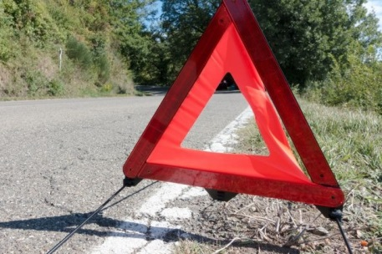](https://aif-s3.aif.ru/images/024/494/6a06d476aef9d5776800c81225dae159.jpg)

[pixabay.com](https://pixabay.com/)

Белгород , 23 июля - АиФ Белгород.

22 июля в Белгородской области случилось одно ДТП с одним пострадавшим, сообщила пресс-служба ГУ МВД по региону.

Авария случилась ночью в Новом Осколе. Так, на нерегулируемом перекрестке ул. 1 Мая – ул. Оскольская 18-летний водитель автомобиля «УАЗ Патриот» при выезде со второстепенной на главную дорогу не уступил дорогу иномарке Peugeot 407.

В результате ДТП водитель иномарки получил травмы.

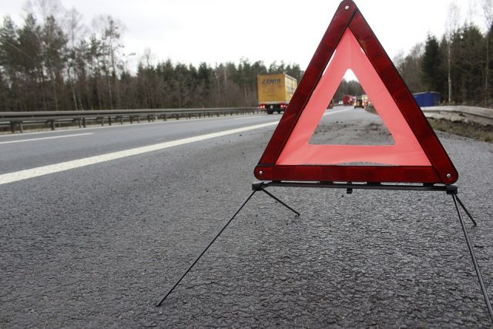

<https://bel.aif.ru/incidents/dtp/v_belgorodskoy_oblasti_uaz_patriot_vrezalsya_v_inomarku>

**belgorod.bezformata.com**

# Сотрудник Главного управления МЧС России по Белгородской области выступит на Паралимпийских играх в Токио

[[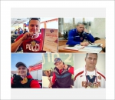](https://31.mchs.gov.ru/uploads/resize_cache/news/2021-07-23/sotrudnik-glavnogo-upravleniya-mchs-rossii-po-belgorodskoy-oblasti-vystupit-na-paralimpiyskih-igrah-v-tokio_1627045979184343035__2000x2000.jpg)](https://31.mchs.gov.ru/uploads/resize_cache/news/2021-07-23/sotrudnik-glavnogo-upravleniya-mchs-rossii-po-belgorodskoy-oblasti-vystupit-na-paralimpiyskih-igrah-v-tokio_1627045979184343035__2000x2000.jpg)

Фото: [31.mchs.gov.ru](https://31.mchs.gov.ru/)

[Скачать оригинал](https://31.mchs.gov.ru/uploads/resize_cache/news/2021-07-23/sotrudnik-glavnogo-upravleniya-mchs-rossii-po-belgorodskoy-oblasti-vystupit-na-paralimpiyskih-igrah-v-tokio_1627045979184343035__2000x2000.jpg)

Сотрудник Главного управления МЧС России по Белгородской области Андрей Кожемякин в составе национальной сборной выступит на [Паралимпийских](https://belgorod.bezformata.com/word/paralimpijskih/103886/" \o "Паралимпийских) играх в Токио, которые стартуют 24 августа.

На предстоящие Паралимпийские игры отправится 241 российский спортсмен, в том числе и трое белгородцев – Андрей Кожемякин, Татьяна Рябченко и Антонина Жукова.

Андрей Кожемякин завоевал право на участие в [Паралимпимпиаде](https://belgorod.bezformata.com/word/paralimpimpiad/11510514/" \o "Паралимпимпиаде) ещё в октябре 2019 года, успешно выступив на чемпионате мира по пулевой стрельбе в Австралии.

Напомним, диспетчер службы пожаротушения Андрей Кожемякин – призер Кубков мира и Чемпионатов Европы, многократный чемпион России, член паралимпийской сборной страны по пулевой стрельбе и победитель Всероссийских открытых соревнований, входящих в программу XV Паралимпийских игр в Рио-де-Жанейро. Сейчас Андрей усиленно готовится к соревнованиям, практически все свободное время посвящая тренировкам.

Источник: [МЧС](https://31.mchs.gov.ru/deyatelnost/press-centr/novosti/4520327)

23.07.2021 16:14

[**https://belgorod.bezformata.com/listnews/paralimpiyskih-igrah-v-tokio/95901603/**](https://belgorod.bezformata.com/listnews/paralimpiyskih-igrah-v-tokio/95901603/)

# В субботу днём ожидаются небольшие дожди

[[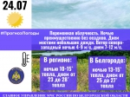](https://31.mchs.gov.ru/uploads/resize_cache/news/2021-07-23/v-subbotu-dnem-ozhidayutsya-nebolshie-dozhdi_1627041339642692798__2000x2000.jpg)](https://31.mchs.gov.ru/uploads/resize_cache/news/2021-07-23/v-subbotu-dnem-ozhidayutsya-nebolshie-dozhdi_1627041339642692798__2000x2000.jpg)

Фото: [31.mchs.gov.ru](https://31.mchs.gov.ru/)

[Скачать оригинал](https://31.mchs.gov.ru/uploads/resize_cache/news/2021-07-23/v-subbotu-dnem-ozhidayutsya-nebolshie-dozhdi_1627041339642692798__2000x2000.jpg)

По данным белгородских синоптиков, завтра, 24 июля на территории региона ожидается переменная облачность. Ночью преимущественно без осадков. Днем местами небольшие дожди. Ветер северо-западный ночью 4-9 м/с, днем 7-12 м/с. Температура воздуха ночью 10-15˚ тепла, днем от 23 до 28˚ тепла.

В Белгороде ночью 13-15˚ тепла, днем от 25 до 27˚ тепла.

**Главное управление МЧС России по Белгородской области рекомендует**жителям региона носить легкую, свободную одежду из натуральных тканей, обязательно надевать легкие головные уборы и носить с собой бутылочку с водой. В период максимальной солнечной активности - с 11 до 17 часов, старайтесь не находиться на улице долгое время.

Не забывайте про правила пожарной безопасности: если на улице вы заметили возгорание сухой травянистой растительности, не оставайтесь равнодушными. Попробуйте самостоятельно потушить его или обратитесь в пожарную охрану по телефону "[101](https://belgorod.bezformata.com/word/101/856245/)" или "[112](https://belgorod.bezformata.com/word/112/104016/)".

Объясните детям, чем опасны игры с огнём и сжигание сухой травы, напомните им правила поведения при пожаре. Постарайтесь не оставлять детей без присмотра во время летних каникул.

Не забывайте и безопасности во время пребывания на водоемах. Не оставляйте детей без присмотра!

Водителям специалисты советуют парковаться в тени, а перед началом движения обязательно проветривать салон автомобиля. Не оставлять детей, а также животных в закрытом автомобиле даже на короткое время. Помните, что в жару повышается риск возникновения природных пожаров, любой источник огня, в том числе и сигарета, выброшенная из окна автомобиля, приводит к возгоранию высохшей травы.

**В случае происшествия звоните по телефону Службы спасения "112", единый телефон доверия Главного управления МЧС России по Белгородской области - 39-99-99.**

Источник: [МЧС](https://31.mchs.gov.ru/deyatelnost/press-centr/novosti/4520272)

23.07.2021 15:11

[**https://belgorod.bezformata.com/listnews/dnyom-ozhidayutsya-nebolshie-dozhdi/95897648/**](https://belgorod.bezformata.com/listnews/dnyom-ozhidayutsya-nebolshie-dozhdi/95897648/)

# Сотрудники МЧС напомнили жителям частного сектора о пожарной безопасности

[[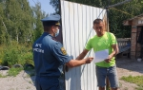](https://31.mchs.gov.ru/uploads/resize_cache/news/2021-07-23/sotrudniki-mchs-napomnili-zhitelyam-chastnogo-sektora-o-pozharnoy-bezopasnosti_1627032069943758281__2000x2000.jpg)](https://31.mchs.gov.ru/uploads/resize_cache/news/2021-07-23/sotrudniki-mchs-napomnili-zhitelyam-chastnogo-sektora-o-pozharnoy-bezopasnosti_1627032069943758281__2000x2000.jpg)

Фото: [31.mchs.gov.ru](https://31.mchs.gov.ru/)

[Скачать оригинал](https://31.mchs.gov.ru/uploads/resize_cache/news/2021-07-23/sotrudniki-mchs-napomnili-zhitelyam-chastnogo-sektora-o-pozharnoy-bezopasnosti_1627032069943758281__2000x2000.jpg)

В связи с тем, что в регионе уже продолжительное время сохраняется жаркая и сухая погода, вероятность [возникновения](https://belgorod.bezformata.com/word/vozniknoveniya/2457/) пожаров значительно возрастает. В целях снижения рисков и обеспечения безопасности населения сотрудники Главного управления МЧС России по Белгородской области продолжают проводить профилактические рейды и противопожарные инструктажи в частном жилом секторе.

Очередной подворовый обход провели инспекторы отделения надзорной деятельности и профилактической работы по Чернянскому району. Сотрудники спасательного ведомства провели с гражданами профилактические беседы и инструктажи на противопожарную тематику. Также представители государственного пожарного надзора напомнили жителям о том, что не стоит оставлять детей одних без присмотра, призвали хранить спички и зажигалки в недоступных для малышей местах и напомнили правила безопасного поведения на воде во время купального сезона.

В случае возникновения пожара, срочно сообщайте о происшествии в пожарную охрану по телефону «[101](https://belgorod.bezformata.com/word/101/856245/)». Единый «телефон доверия» Главного управления МЧС России по Белгородской области – 39-99-99.

Источник: [МЧС](https://31.mchs.gov.ru/deyatelnost/press-centr/novosti/4520130)

23.07.2021 12:46

[**https://belgorod.bezformata.com/listnews/zhitelyam-chastnogo-sektora-o-pozharnoy/95891130/**](https://belgorod.bezformata.com/listnews/zhitelyam-chastnogo-sektora-o-pozharnoy/95891130/)

# В Белгородской области прошли межведомственные учения по ликвидации последствий дорожных аварий

[[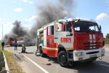](https://31.mchs.gov.ru/uploads/resize_cache/news/2021-07-23/v-belgorodskoy-oblasti-proshli-mezhvedomstvennye-ucheniya-po-likvidacii-posledstviy-dorozhnyh-avariy_16270293501389517579__2000x2000.jpg)](https://31.mchs.gov.ru/uploads/resize_cache/news/2021-07-23/v-belgorodskoy-oblasti-proshli-mezhvedomstvennye-ucheniya-po-likvidacii-posledstviy-dorozhnyh-avariy_16270293501389517579__2000x2000.jpg)

[[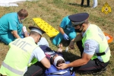](https://31.mchs.gov.ru/uploads/resize_cache/news/2021-07-23/v-belgorodskoy-oblasti-proshli-mezhvedomstvennye-ucheniya-po-likvidacii-posledstviy-dorozhnyh-avariy_16270293501545116802__2000x2000__watermark.jpg)](https://31.mchs.gov.ru/uploads/resize_cache/news/2021-07-23/v-belgorodskoy-oblasti-proshli-mezhvedomstvennye-ucheniya-po-likvidacii-posledstviy-dorozhnyh-avariy_16270293501545116802__2000x2000__watermark.jpg)

[[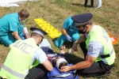](https://31.mchs.gov.ru/uploads/news/2021-07-23/v-belgorodskoy-oblasti-proshli-mezhvedomstvennye-ucheniya-po-likvidacii-posledstviy-dorozhnyh-avariy_16270293501545116802.JPG)](https://31.mchs.gov.ru/uploads/news/2021-07-23/v-belgorodskoy-oblasti-proshli-mezhvedomstvennye-ucheniya-po-likvidacii-posledstviy-dorozhnyh-avariy_16270293501545116802.JPG)

[[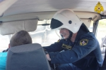](https://31.mchs.gov.ru/uploads/resize_cache/news/2021-07-23/v-belgorodskoy-oblasti-proshli-mezhvedomstvennye-ucheniya-po-likvidacii-posledstviy-dorozhnyh-avariy_1627029351770997147__2000x2000__watermark.jpg)](https://31.mchs.gov.ru/uploads/resize_cache/news/2021-07-23/v-belgorodskoy-oblasti-proshli-mezhvedomstvennye-ucheniya-po-likvidacii-posledstviy-dorozhnyh-avariy_1627029351770997147__2000x2000__watermark.jpg)

[[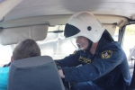](https://31.mchs.gov.ru/uploads/news/2021-07-23/v-belgorodskoy-oblasti-proshli-mezhvedomstvennye-ucheniya-po-likvidacii-posledstviy-dorozhnyh-avariy_1627029351770997147.JPG)](https://31.mchs.gov.ru/uploads/news/2021-07-23/v-belgorodskoy-oblasti-proshli-mezhvedomstvennye-ucheniya-po-likvidacii-posledstviy-dorozhnyh-avariy_1627029351770997147.JPG)

[[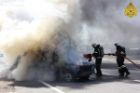](https://31.mchs.gov.ru/uploads/resize_cache/news/2021-07-23/v-belgorodskoy-oblasti-proshli-mezhvedomstvennye-ucheniya-po-likvidacii-posledstviy-dorozhnyh-avariy_162702935041570893__2000x2000__watermark.jpg)](https://31.mchs.gov.ru/uploads/resize_cache/news/2021-07-23/v-belgorodskoy-oblasti-proshli-mezhvedomstvennye-ucheniya-po-likvidacii-posledstviy-dorozhnyh-avariy_162702935041570893__2000x2000__watermark.jpg)

[[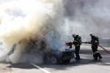](https://31.mchs.gov.ru/uploads/news/2021-07-23/v-belgorodskoy-oblasti-proshli-mezhvedomstvennye-ucheniya-po-likvidacii-posledstviy-dorozhnyh-avariy_162702935041570893.JPG)](https://31.mchs.gov.ru/uploads/news/2021-07-23/v-belgorodskoy-oblasti-proshli-mezhvedomstvennye-ucheniya-po-likvidacii-posledstviy-dorozhnyh-avariy_162702935041570893.JPG)

[[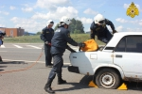](https://31.mchs.gov.ru/uploads/resize_cache/news/2021-07-23/v-belgorodskoy-oblasti-proshli-mezhvedomstvennye-ucheniya-po-likvidacii-posledstviy-dorozhnyh-avariy_1627029350815403487__2000x2000__watermark.jpg)](https://31.mchs.gov.ru/uploads/resize_cache/news/2021-07-23/v-belgorodskoy-oblasti-proshli-mezhvedomstvennye-ucheniya-po-likvidacii-posledstviy-dorozhnyh-avariy_1627029350815403487__2000x2000__watermark.jpg)

[[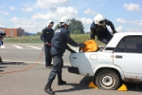](https://31.mchs.gov.ru/uploads/news/2021-07-23/v-belgorodskoy-oblasti-proshli-mezhvedomstvennye-ucheniya-po-likvidacii-posledstviy-dorozhnyh-avariy_1627029350815403487.JPG)](https://31.mchs.gov.ru/uploads/news/2021-07-23/v-belgorodskoy-oblasti-proshli-mezhvedomstvennye-ucheniya-po-likvidacii-posledstviy-dorozhnyh-avariy_1627029350815403487.JPG)

[[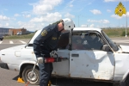](https://31.mchs.gov.ru/uploads/resize_cache/news/2021-07-23/v-belgorodskoy-oblasti-proshli-mezhvedomstvennye-ucheniya-po-likvidacii-posledstviy-dorozhnyh-avariy_1627029350731443939__2000x2000__watermark.jpg)](https://31.mchs.gov.ru/uploads/resize_cache/news/2021-07-23/v-belgorodskoy-oblasti-proshli-mezhvedomstvennye-ucheniya-po-likvidacii-posledstviy-dorozhnyh-avariy_1627029350731443939__2000x2000__watermark.jpg)

[[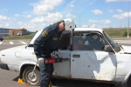](https://31.mchs.gov.ru/uploads/news/2021-07-23/v-belgorodskoy-oblasti-proshli-mezhvedomstvennye-ucheniya-po-likvidacii-posledstviy-dorozhnyh-avariy_1627029350731443939.JPG)](https://31.mchs.gov.ru/uploads/news/2021-07-23/v-belgorodskoy-oblasti-proshli-mezhvedomstvennye-ucheniya-po-likvidacii-posledstviy-dorozhnyh-avariy_1627029350731443939.JPG)

[[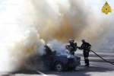](https://31.mchs.gov.ru/uploads/resize_cache/news/2021-07-23/v-belgorodskoy-oblasti-proshli-mezhvedomstvennye-ucheniya-po-likvidacii-posledstviy-dorozhnyh-avariy_16270293501510213516__2000x2000__watermark.jpg)](https://31.mchs.gov.ru/uploads/resize_cache/news/2021-07-23/v-belgorodskoy-oblasti-proshli-mezhvedomstvennye-ucheniya-po-likvidacii-posledstviy-dorozhnyh-avariy_16270293501510213516__2000x2000__watermark.jpg)

[[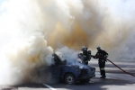](https://31.mchs.gov.ru/uploads/news/2021-07-23/v-belgorodskoy-oblasti-proshli-mezhvedomstvennye-ucheniya-po-likvidacii-posledstviy-dorozhnyh-avariy_16270293501510213516.JPG)](https://31.mchs.gov.ru/uploads/news/2021-07-23/v-belgorodskoy-oblasti-proshli-mezhvedomstvennye-ucheniya-po-likvidacii-posledstviy-dorozhnyh-avariy_16270293501510213516.JPG)

Фото: [31.mchs.gov.ru](https://31.mchs.gov.ru/)

[Скачать оригинал](https://31.mchs.gov.ru/uploads/resize_cache/news/2021-07-23/v-belgorodskoy-oblasti-proshli-mezhvedomstvennye-ucheniya-po-likvidacii-posledstviy-dorozhnyh-avariy_16270293501389517579__2000x2000.jpg)

В Белгородской области прошло межведомственное учение по реагированию на дорожно-транспортное происшествие и ликвидации его последствий. В учении приняли участие сотрудники Главного управления МЧС России по Белгородской области, ГИБДД, скорой медицинской помощи и службы медицины катастроф.

По легенде учений, на 7 километре Северного подъезда к Белгороду произошло дорожно-транспортное происшествие – столкновение двух легковых автомобилей с последующим розливом и возгоранием топлива. В результате ДТП пострадали 3 человека, 2 из которых оказались заблокированы в салоне транспортного средства. Перед участниками [учения](https://belgorod.bezformata.com/word/uchenih/1679/) стояла задача, оперативно прибыв на место происшествия, организовать работы по спасению людей и тушению пожара.

Учебную аварию организовали на достаточно оживленной трассе, поэтому условия были приближены к реальным. Первым на место происшествия прибыл патрульный автомобиль дорожно-патрульной службы. Сотрудники ГИБДД обеспечили безопасность дорожного движения на данном участке автодороги, а также оказали помощь двоим пострадавшим до приезда бригад скорой медицинской помощи. В считанные минуты к месту условного ДТП стали прибывать все службы экстренного реагирования. Спасатели поисково-спасательной службы области приступил к спасению пассажиров, зажатых в салоне одного из легковых автомобилей. Для этого им необходимо было при помощи [гидравлического](https://belgorod.bezformata.com/word/gidravlicheskuyu/31568/) аварийно-спасательного инструмента разрезать металлическую раму корпуса транспортного средства, вскрыть двери и крышу машины, используя гидравлические ножницы и спецломы. Спасатели пробрались к условным пострадавшим, эвакуировали их, затем уложили на носилки и передали бригадам скорой помощи и медицины катастроф для оказания профессиональной помощи и транспортировки в медицинские учреждения. Одновременно с этим огнеборцы специализированной пожарно-спасательной части Белгородской области провели пенную атаку для ликвидации условного огня и предотвращения возгорания топлива.

Смоделированная ситуация весьма типична для Белгородской области. Только с начала этого года пожарные и спасатели выезжали на ликвидацию дорожно-транспортных происшествий около 500 раз.

Главная задача проведенных учений – организация своевременного оперативного взаимодействия между всеми задействованными подразделениями, способствующего оказанию квалифицированной помощи пострадавшим в ДТП и сокращению числа погибших.

Источник: [МЧС](https://31.mchs.gov.ru/deyatelnost/press-centr/novosti/4520096)

23.07.2021 12:44

[**https://belgorod.bezformata.com/listnews/oblasti-proshli-mezhvedomstvennie-ucheniya/95890973/**](https://belgorod.bezformata.com/listnews/oblasti-proshli-mezhvedomstvennie-ucheniya/95890973/)

# Инспекторы ГИМС следят за безопасностью отдыхающих у воды

[[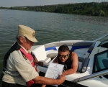](https://31.mchs.gov.ru/uploads/resize_cache/news/2021-07-23/inspektory-gims-sledyat-za-bezopasnostyu-otdyhayushchih-u-vody_16270323282858679__2000x2000.jpg)](https://31.mchs.gov.ru/uploads/resize_cache/news/2021-07-23/inspektory-gims-sledyat-za-bezopasnostyu-otdyhayushchih-u-vody_16270323282858679__2000x2000.jpg)

Фото: [31.mchs.gov.ru](https://31.mchs.gov.ru/)

[Скачать оригинал](https://31.mchs.gov.ru/uploads/resize_cache/news/2021-07-23/inspektory-gims-sledyat-za-bezopasnostyu-otdyhayushchih-u-vody_16270323282858679__2000x2000.jpg)

Инспекторы Государственной инспекции по [маломерным](https://belgorod.bezformata.com/word/malomernih/15433/) судам Главного управления МЧС России по Белгородской области продолжают профилактические рейды по местам массового отдыха людей на воде с целью предотвращения несчастных случаев на водных объектах в регионе.

В ходе разъяснительной работы инспекторы напоминают гражданам о необходимости быть предельно внимательными на отдыхе у воды, соблюдать правила безопасного поведения и следить за детьми. Кроме того, сотрудники спасательного ведомства предостерегают отдыхающих от купания в запрещенных местах и употребления алкогольных напитков во время отдыха вблизи водоемов. После профилактической беседы проинструктированным вручают памятки, содержащие основные правила безопасности при нахождении как в лодке, так и на берегу.

В ходе патрулирования также проверяется соблюдение законодательства владельцами маломерных судов: регистрация, наличие удостоверений на право управления маломерным судном и спасательное снаряжение.

В случае происшествия звоните по телефону Единой службы спасения «[101](https://belgorod.bezformata.com/word/101/856245/)» или «[112](https://belgorod.bezformata.com/word/112/104016/)». Единый «телефон доверия» Главного управления МЧС России по Белгородской области – 8 (4722)39-99-99.

Источник: [МЧС](https://31.mchs.gov.ru/deyatelnost/press-centr/novosti/4520141)

23.07.2021 12:43

[**https://belgorod.bezformata.com/listnews/inspektori-gims-sledyat-za-bezopasnostyu/95890956/**](https://belgorod.bezformata.com/listnews/inspektori-gims-sledyat-za-bezopasnostyu/95890956/)

# В регионе особый противопожарный режим продлен до 15 августа

[[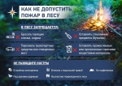](https://31.mchs.gov.ru/uploads/resize_cache/news/2021-07-22/v-regione-osobyy-protivopozharnyy-rezhim-prodlen-do-15-avgusta_1626964440229810211__2000x2000.jpg)](https://31.mchs.gov.ru/uploads/resize_cache/news/2021-07-22/v-regione-osobyy-protivopozharnyy-rezhim-prodlen-do-15-avgusta_1626964440229810211__2000x2000.jpg)

Фото: [31.mchs.gov.ru](https://31.mchs.gov.ru/)

[Скачать оригинал](https://31.mchs.gov.ru/uploads/resize_cache/news/2021-07-22/v-regione-osobyy-protivopozharnyy-rezhim-prodlen-do-15-avgusta_1626964440229810211__2000x2000.jpg)

Постановлением Правительства Белгородской области от 19.07.2021 года № 278-пп особый противопожарный режим на территории области продлен до 15 августа.

На период действия особого [противопожарного](https://belgorod.bezformata.com/word/protivopozharnoj/235/) режима ограничено пребывание граждан в лесных насаждениях на территории области и въезд в них транспортных средств, проведение культурно-массовых и спортивных мероприятий, разведение костров, проведение [лесосечных](https://belgorod.bezformata.com/word/lesosechnogo/243397/) работ и работ, связанных с применением машин, открытого огня.

Нарушение требований Правил пожарной безопасности в лесах в условиях особого противопожарного режима влечет наложение административного штрафа.

Сотрудники МЧС напоминают о недопустимости использования открытого огня в лесах, природных экосистемах и на прилегающих к ним территориях, включая намеренное сжигание сухой растительности и бытового мусора.

В случае обнаружения лесного пожара звоните по телефону «[101](https://belgorod.bezformata.com/word/101/856245/)» или «[112](https://belgorod.bezformata.com/word/112/104016/)».

Источник: [МЧС](https://31.mchs.gov.ru/deyatelnost/press-centr/novosti/4519509)

23.07.2021 10:22

[**https://belgorod.bezformata.com/listnews/osobiy-protivopozharniy-rezhim-prodlen/95883568/**](https://belgorod.bezformata.com/listnews/osobiy-protivopozharniy-rezhim-prodlen/95883568/)

# За минувшие сутки в регионе зарегистрировано 7 пожаров

[[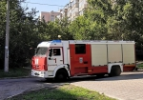](https://31.mchs.gov.ru/uploads/resize_cache/news/2021-07-23/za-minuvshie-sutki-v-regione-zaregistrirovano-7-pozharov_16270237301471804731__2000x2000.jpg)](https://31.mchs.gov.ru/uploads/resize_cache/news/2021-07-23/za-minuvshie-sutki-v-regione-zaregistrirovano-7-pozharov_16270237301471804731__2000x2000.jpg)

Фото: [31.mchs.gov.ru](https://31.mchs.gov.ru/)

[Скачать оригинал](https://31.mchs.gov.ru/uploads/resize_cache/news/2021-07-23/za-minuvshie-sutki-v-regione-zaregistrirovano-7-pozharov_16270237301471804731__2000x2000.jpg)

За минувшие сутки в Белгородской области зарегистрировано 7 [пожаров](https://belgorod.bezformata.com/word/pozhara/2458/) – горели жилые дома, сено, трава и мусор. Основной причиной возгораний стало неосторожное обращение с огнем.

Так, 22 июля в 16 часов 20 минут поступило сообщение о пожаре в жилом доме в поселке Вейделевка по улице Свободы. В результате происшествия в одной из комнат огнем были повреждены вещи и мебель на площади 6 квадратных метров. По предварительным данным, причиной происшествия стало нарушение правил технической эксплуатации электрооборудования. Для ликвидации пожара привлекался дежурный [караул](https://belgorod.bezformata.com/word/karaulov/19197/) пожарно-спасательной части № 20.

В 17 часов 11 минут поступило сообщение о пожаре в жилом доме, расположенном в переулке Дорожный поселка Северный Белгородского района. На ликвидацию пожара незамедлительно были направлены дежурный караул пожарно-спасательной части № 4 и дежурный караул специализированной пожарно-спасательной части. В результате происшествия в одной из комнат огнем были повреждены вещи и мебель на площади 7 квадратных метров, были закопчены стены и потолок по всей площади комнаты. Причиной пожара, по предварительным данным, стало нарушение правил монтажа электрооборудования.

В 19 часов 36 минут поступило сообщение о пожаре в поселке Октябрьский Белгородского района – здесь на открытой площадке загорелся стог сена на площади 8 квадратных метров. Предполагаемая причина пожара – шалость детей с огнем. Для ликвидации пожара привлекался дежурный караул пожарно-спасательной части № 29.

Также за минувшие сутки в регионе зарегистрировано два случая горения мусора - на улицах Менделеева и Школьная в Белгороде, и два случая загорания сухой травы – в поселке Разумное Белгородского района и в районе Южной объездной автодороги в городе Старый Оскол. Причиной происшествий во всех случаях, по предварительным данным, стал внесенный источник зажигания.

Уважаемые белгородцы! Главное управление МЧС России по Белгородской области обращается с убедительной просьбой соблюдать все требования пожарной безопасности: не перегружать электропроводку, не использовать неисправные электроприборы, не курить в помещении, не поджигать сухую траву и мусор.

В случае происшествия звоните по Единому телефону пожарных и спасателей «[101](https://belgorod.bezformata.com/word/101/856245/)» или Единому номеру вызова экстренных оперативных служб «[112](https://belgorod.bezformata.com/word/112/104016/)». Единый «телефон доверия» Главного управления МЧС России по Белгородской области – 8 (4722) 39-99-99.

В информации за минувшие сутки указаны предполагаемые причины пожаров. В соответствии со ст.144 «[Порядок рассмотрения сообщения о преступлении](https://belgorod.bezformata.com/word/poryadok-rassmotreniya-soobsheniya-o-prestuplenii/340450/)» Уголовно-процессуального кодекса РФ от 18.12.2001г. органы дознания вправе продлить рассмотрение причин пожара до 10 суток.

Источник: [МЧС](https://31.mchs.gov.ru/deyatelnost/press-centr/novosti/4520019)

23.07.2021 10:21

[**https://belgorod.bezformata.com/listnews/sutki-v-regione-zaregistrirovano-7-pozharov/95883549/**](https://belgorod.bezformata.com/listnews/sutki-v-regione-zaregistrirovano-7-pozharov/95883549/)

**belgorodtv.ru**

# С 1 июня в Белгородской области составили 190 протоколов на родителей детей

[23.07.2021](http://belgorodtv.ru/?m=202107)

С начала купального сезона в регионе составлено 190 протоколов в отношении родителей, чьи дети купались в неустановленных местах либо находились на водоемах без сопровождения взрослых, сообщила пресс-служба УМВД России по Белгородской области.

Сотрудники полиции ежедневно проводят рейды по водоемам. Вместе со спасателями в рейды выходят работники образования и представители комиссии по делам несовершеннолетних. Сотрудники управления организации деятельности участковых уполномоченных полиции и подразделений по делам несовершеннолетних УМВД России по Белгородской области просят родителей в период летних каникул усилить контроль за своими детьми. Рейды продолжатся.

Напомним, что категорически запрещается купание детей без надзора взрослых, на водоемах, оборудованных предупреждающими аншлагами «Купание запрещено!», в незнакомых местах и местах необорудованных для купания. При купании в естественном водоеме нельзя заплывать за установленные знаки ограждения, хватать друг друга за руки и ноги во время игр, ограничивать движение других, нырять при недостаточной глубине водоема или необследованном рельефе дна, подплывать близко к моторным лодкам и другим плавательным средствам.

[**http://belgorodtv.ru/?p=206809**](http://belgorodtv.ru/?p=206809)

**mchsrf.ru**

23 Июль 2021 годаСотрудник Главного управления МЧС России по Белгородской области выступит на Паралимпийских играх в Токио

Сотрудник Главного управления [МЧС России по Белгородской области](http://mchsrf.ru/region/16.html) Андрей Кожемякин в составе национальной сборной выступит на Паралимпийских играх в Токио, которые стартуют 24 августа.

На предстоящие Паралимпийские игры отправится 241 российский спортсмен, в том числе и трое белгородцев – Андрей Кожемякин, Татьяна Рябченко и Антонина Жукова.

Андрей Кожемякин завоевал право на участие в Паралимпимпиаде ещё в октябре 2019 года, успешно выступив на чемпионате мира по пулевой стрельбе в Австралии.

Напомним, диспетчер службы пожаротушения Андрей Кожемякин – призер Кубков мира и Чемпионатов Европы, многократный чемпион России, член паралимпийской сборной страны по пулевой стрельбе и победитель Всероссийских открытых соревнований, входящих в программу XV Паралимпийских игр в Рио-де-Жанейро. Сейчас Андрей усиленно готовится к соревнованиям, практически все свободное время посвящая тренировкам.

[Новость на сайте МЧС Белгородской области](https://mchsrf.ru/news/out/732837)

[Версия для печати](https://mchsrf.ru/news/print/732837-sotrudnik-glavnogo-upravleniya-mchs.html)

[**https://mchsrf.ru/news/732837-sotrudnik-glavnogo-upravleniya-mchs-rossii-po-belgorodskoy-oblasti-vyistupit-na.html**](https://mchsrf.ru/news/732837-sotrudnik-glavnogo-upravleniya-mchs-rossii-po-belgorodskoy-oblasti-vyistupit-na.html)

23 Июль 2021 годаИнспекторы ГИМС следят за безопасностью отдыхающих у воды

Инспекторы Государственной инспекции по маломерным судам Главного управления [МЧС России по Белгородской области](http://mchsrf.ru/region/16.html) продолжают профилактические рейды по местам массового отдыха людей на воде с целью предотвращения несчастных случаев на водных объектах в регионе.

В ходе разъяснительной работы инспекторы напоминают гражданам о необходимости быть предельно внимательными на отдыхе у воды, соблюдать правила безопасного поведения и следить за детьми. Кроме того, сотрудники спасательного ведомства предостерегают отдыхающих от купания в запрещенных местах и употребления алкогольных напитков во время отдыха вблизи водоемов. После профилактической беседы проинструктированным вручают памятки, содержащие основные правила безопасности при нахождении как в лодке, так и на берегу.

В ходе патрулирования также проверяется соблюдение законодательства владельцами маломерных судов: регистрация, наличие удостоверений на право управления маломерным судном и спасательное снаряжение.

В случае происшествия звоните по телефону Единой службы спасения «101» или «112». Единый «телефон доверия» Главного управления [МЧС России по Белгородской области](http://mchsrf.ru/region/16.html) – 8 (4722)39-99-99.

[Новость на сайте МЧС Белгородской области](https://mchsrf.ru/news/out/732798)

[Версия для печати](https://mchsrf.ru/news/print/732798-inspektoryi-gims-sledyat-za.html)

[**https://mchsrf.ru/news/732798-inspektoryi-gims-sledyat-za-bezopasnostyu-otdyihayuschih-u-vodyi.html**](https://mchsrf.ru/news/732798-inspektoryi-gims-sledyat-za-bezopasnostyu-otdyihayuschih-u-vodyi.html)

23 Июль 2021 годаСотрудники МЧС напомнили жителям частного сектора о пожарной безопасности

В связи с тем, что в регионе уже продолжительное время сохраняется жаркая и сухая погода, вероятность возникновения пожаров значительно возрастает. В целях снижения рисков и обеспечения безопасности населения сотрудники Главного управления [МЧС России по Белгородской области](http://mchsrf.ru/region/16.html) продолжают проводить профилактические рейды и противопожарные инструктажи в частном жилом секторе.

Очередной подворовый обход провели инспекторы отделения надзорной деятельности и профилактической работы по Чернянскому району. Сотрудники спасательного ведомства провели с гражданами профилактические беседы и инструктажи на противопожарную тематику. Также представители государственного пожарного надзора напомнили жителям о том, что не стоит оставлять детей одних без присмотра, призвали хранить спички и зажигалки в недоступных для малышей местах и напомнили правила безопасного поведения на воде во время купального сезона.

В случае возникновения пожара, срочно сообщайте о происшествии в пожарную охрану по телефону «101». Единый «телефон доверия» Главного управления [МЧС России по Белгородской области](http://mchsrf.ru/region/16.html) – 39-99-99.

[Новость на сайте МЧС Белгородской области](https://mchsrf.ru/news/out/732778)

[Версия для печати](https://mchsrf.ru/news/print/732778-sotrudniki-mchs-napomnili-jitelyam.html)

[**https://mchsrf.ru/news/732778-sotrudniki-mchs-napomnili-jitelyam-chastnogo-sektora-o-pojarnoy-bezopasnosti.html**](https://mchsrf.ru/news/732778-sotrudniki-mchs-napomnili-jitelyam-chastnogo-sektora-o-pojarnoy-bezopasnosti.html)

23 Июль 2021 годаВ регионе особый противопожарный режим продлен до 15 августа

Постановлением Правительства Белгородской области от 19.07.2021 года № 278-пп особый противопожарный режим на территории области продлен до 15 августа.

На период действия особого противопожарного режима ограничено пребывание граждан в лесных насаждениях на территории области и въезд в них транспортных средств, проведение культурно-массовых и спортивных мероприятий, разведение костров, проведение лесосечных работ и работ, связанных с применением машин, открытого огня.

Нарушение требований Правил пожарной безопасности в лесах в условиях особого противопожарного режима влечет наложение административного штрафа.

Сотрудники [МЧС](http://mchsrf.ru/) напоминают о недопустимости использования открытого огня в лесах, природных экосистемах и на прилегающих к ним территориях, включая намеренное сжигание сухой растительности и бытового мусора.

В случае обнаружения лесного пожара звоните по телефону «101» или «112».

[Новость на сайте МЧС Белгородской области](https://mchsrf.ru/news/out/732739)

[Версия для печати](https://mchsrf.ru/news/print/732739-v-regione-osobyiy-protivopojarnyiy.html)

[**https://mchsrf.ru/news/732739-v-regione-osobyiy-protivopojarnyiy-rejim-prodlen-do-15-avgusta.html**](https://mchsrf.ru/news/732739-v-regione-osobyiy-protivopojarnyiy-rejim-prodlen-do-15-avgusta.html)

23 Июль 2021 годаВ субботу днём ожидаются небольшие дожди

По данным белгородских синоптиков, завтра, 24 июля на территории региона ожидается переменная облачность. Ночью преимущественно без осадков. Днем местами небольшие дожди. Ветер северо-западный ночью 4-9 м/с, днем 7-12 м/с. Температура воздуха ночью 10-15˚ тепла, днем от 23 до 28˚ тепла.

В Белгороде ночью 13-15˚ тепла, днем от 25 до 27˚ тепла.

Главное управление [МЧС России по Белгородской области](http://mchsrf.ru/region/16.html) рекомендует жителям региона носить легкую, свободную одежду из натуральных тканей, обязательно надевать легкие головные уборы и носить с собой бутылочку с водой. В период максимальной солнечной активности - с 11 до 17 часов, старайтесь не находиться на улице долгое время.Не забывайте про правила пожарной безопасности: если на улице вы заметили возгорание сухой травянистой растительности, не оставайтесь равнодушными. Попробуйте самостоятельно потушить его или обратитесь в пожарную охрану по телефону "101" или "112".Объясните детям, чем опасны игры с огнём и сжигание сухой травы, напомните им правила поведения при пожаре. Постарайтесь не оставлять детей без присмотра во время летних каникул.Не забывайте и безопасности во время пребывания на водоемах. Не оставляйте детей без присмотра!

Водителям специалисты советуют парковаться в тени, а перед началом движения обязательно проветривать салон автомобиля. Не оставлять детей, а также животных в закрытом автомобиле даже на короткое время. Помните, что в жару повышается риск возникновения природных пожаров, любой источник огня, в том числе и сигарета, выброшенная из окна автомобиля, приводит к возгоранию высохшей травы.

В случае происшествия звоните по телефону [Службы](http://fssprf.ru/) спасения "112", единый телефон доверия Главного управления [МЧС России по Белгородской области](http://mchsrf.ru/region/16.html) - 39-99-99.

[**https://mchsrf.ru/news/732817-v-subbotu-dnm-ojidayutsya-nebolshie-dojdi.html**](https://mchsrf.ru/news/732817-v-subbotu-dnm-ojidayutsya-nebolshie-dojdi.html)

23 Июль 2021 годаВ Белгородской области прошли межведомственные учения по ликвидации последствий дорожных аварий

В Белгородской области прошло межведомственное учение по реагированию на ДТП и ликвидации его последствий. В учении приняли участие сотрудники Главного управления [МЧС России по Белгородской области](http://mchsrf.ru/region/16.html), ГИБДД, скорой медицинской помощи и службы медицины катастроф.

По легенде учений, на 7 километре Северного подъезда к Белгороду произошло ДТП – столкновение двух легковых автомобилей с последующим розливом и возгоранием топлива. В результате ДТП пострадали 3 человека, 2 из которых оказались заблокированы в салоне транспортного средства. Перед участниками учения стояла задача, оперативно прибыв на место происшествия, организовать работы по спасению людей и тушению пожара.

Учебную аварию организовали на достаточно оживленной трассе, поэтому условия были приближены к реальным. Первым на место происшествия прибыл патрульный автомобиль ДПС. Сотрудники ГИБДД обеспечили безопасность дорожного движения на данном участке автодороги, а также оказали помощь двоим пострадавшим до приезда бригад скорой медицинской помощи. В считанные минуты к месту условного ДТП стали прибывать все службы экстренного реагирования. Спасатели поисково-спасательной службы области приступил к спасению пассажиров, зажатых в салоне одного из легковых автомобилей. Для этого им необходимо было при помощи гидравлического аварийно-спасательного инструмента разрезать металлическую раму корпуса транспортного средства, вскрыть двери и крышу машины, используя гидравлические ножницы и спецломы. Спасатели пробрались к условным пострадавшим, эвакуировали их, затем уложили на носилки и передали бригадам скорой помощи и медицины катастроф для оказания профессиональной помощи и транспортировки в медицинские учреждения. Одновременно с этим огнеборцы специализированной пожарно-спасательной части Белгородской области провели пенную атаку для ликвидации условного огня и предотвращения возгорания топлива.

Смоделированная ситуация весьма типична для Белгородской области. Только с начала этого года пожарные и спасатели выезжали на ликвидацию дорожно-транспортных происшествий около 500 раз.

Главная задача проведенных учений – организация своевременного оперативного взаимодействия между всеми задействованными подразделениями, способствующего оказанию квалифицированной помощи пострадавшим в ДТП и сокращению числа погибших.

[Новость на сайте МЧС Белгородской области](https://mchsrf.ru/news/out/732779)

[**https://mchsrf.ru/news/732779-v-belgorodskoy-oblasti-proshli-mejvedomstvennyie-ucheniya-po-likvidatsii-posledstviy-dorojnyih.html**](https://mchsrf.ru/news/732779-v-belgorodskoy-oblasti-proshli-mejvedomstvennyie-ucheniya-po-likvidatsii-posledstviy-dorojnyih.html)

23 Июль 2021 годаЗа минувшие сутки в регионе зарегистрировано 7 пожаров

За минувшие сутки в Белгородской области зарегистрировано 7 пожаров – горели жилые дома, сено, трава и мусор. Основной причиной возгораний стало неосторожное обращение с огнем.

Так, 22 июля в 16 часов 20 минут поступило сообщение о пожаре в жилом доме в поселке Вейделевка по улице Свободы. В результате происшествия в одной из комнат огнем были повреждены вещи и мебель на площади 6 квадратных метров. По предварительным данным, причиной происшествия стало нарушение правил технической эксплуатации электрооборудования. Для ликвидации пожара привлекался дежурный караул пожарно-спасательной части № 20.

В 17 часов 11 минут поступило сообщение о пожаре в жилом доме, расположенном в переулке Дорожный поселка Северный Белгородского района. На ликвидацию пожара незамедлительно были направлены дежурный караул пожарно-спасательной части № 4 и дежурный караул специализированной пожарно-спасательной части. В результате происшествия в одной из комнат огнем были повреждены вещи и мебель на площади 7 квадратных метров, были закопчены стены и потолок по всей площади комнаты. Причиной пожара, по предварительным данным, стало нарушение правил монтажа электрооборудования.

В 19 часов 36 минут поступило сообщение о пожаре в поселке Октябрьский Белгородского района – здесь на открытой площадке загорелся стог сена на площади 8 квадратных метров. Предполагаемая причина пожара – шалость детей с огнем. Для ликвидации пожара привлекался дежурный караул пожарно-спасательной части № 29.

Также за минувшие сутки в регионе зарегистрировано два случая горения мусора - на улицах Менделеева и Школьная в Белгороде, и два случая загорания сухой травы – в поселке Разумное Белгородского района и в районе Южной объездной автодороги в городе Старый Оскол. Причиной происшествий во всех случаях, по предварительным данным, стал внесенный источник зажигания.

Уважаемые белгородцы! Главное управление [МЧС России по Белгородской области](http://mchsrf.ru/region/16.html) обращается с убедительной просьбой соблюдать все требования пожарной безопасности: не перегружать электропроводку, не использовать неисправные электроприборы, не курить в помещении, не поджигать сухую траву и мусор.

В случае происшествия звоните по Единому телефону пожарных и спасателей «101» или Единому номеру вызова экстренных оперативных служб «112». Единый «телефон доверия» Главного управления [МЧС России по Белгородской области](http://mchsrf.ru/region/16.html) – 8 (4722) 39-99-99.

В информации за минувшие сутки указаны предполагаемые причины пожаров. В соответствии со [ст. 144](http://zakonbase.ru/upk/statja-144) «Порядок рассмотрения сообщения о преступлении» [Уголовно-процессуального кодекса РФ](http://zakonbase.ru/content/base/277891/) от 18.12.2001г. органы дознания вправе продлить рассмотрение причин пожара до 10 суток.

[Новость на сайте МЧС Белгородской области](https://mchsrf.ru/news/out/732740)

[Версия для печати](https://mchsrf.ru/news/print/732740-za-minuvshie-sutki-v.html)

[**https://mchsrf.ru/news/732740-za-minuvshie-sutki-v-regione-zaregistrirovano-7-pojarov.html**](https://mchsrf.ru/news/732740-za-minuvshie-sutki-v-regione-zaregistrirovano-7-pojarov.html)

**moe-belgorod.ru**

# В Белгородской области  противопожарный режим продлили до середины августа

В регионе сохраняется высокий класс пожарной опасности

10:56, сегодня

[Официально](https://moe-belgorod.ru/news/75)

095

* **[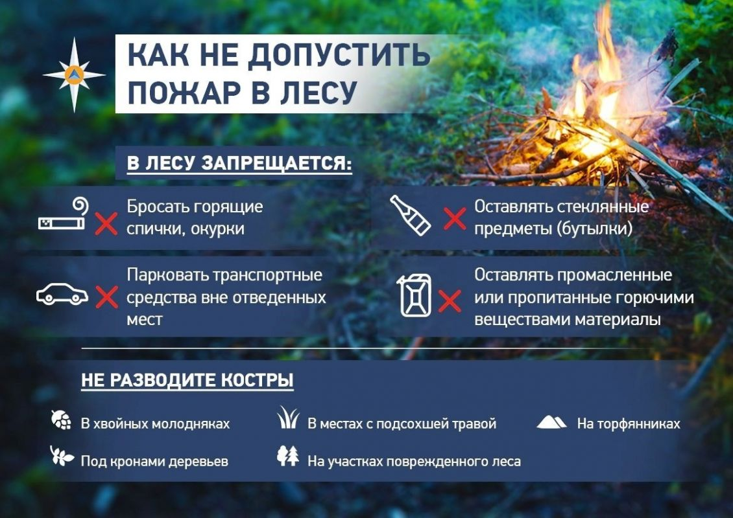](https://moe-belgorod.ru/media_new/1/7/5/7/9/3/1/material_1099483/original_photo-thumb_1920.jpg)**

Фото: 31.mchs.gov.ru

В Белгородской области  противопожарный режим продлили до середины августа

В Белгородской области продлили действие особого противопожарного режима. Об этом сообщает пресс-служба регионального ГУ МЧС.

По данным источника, ограничения будут действовать до 15 августа в связи с тем, что в регионе сохраняется высокий класс пожарной опасности. В частности, жителей региона просят не заезжать в лесные массивы на автомобилях, не разводить костры, отказаться от массовых мероприятий и загородного отдыха в лесах.

Напомним, нарушение правил безопасности влечет за собой административный штраф.  
Подробнее: <https://moe-belgorod.ru/news/ofitsialno/1099483>

[**https://moe-belgorod.ru/news/ofitsialno/1099483**](https://moe-belgorod.ru/news/ofitsialno/1099483)

# В Белгородской области юноша на УАЗе устроил ДТП на пустой дороге

В аварии пострадал мужчина

10:34, сегодня

[Происшествия](https://moe-belgorod.ru/news/1)

0140

Фото: 31.мвд.рф

В Белгородской области юноша на УАЗе устроил ДТП на пустой дороге

В Белгородской области случилось очередное ДТП с пострадавшим. В Новом Осколе дорогу не поделили «УАЗ Патриот» и «Пежо 407».

В пресс-службе регионального УМВД рассказали, что столкновение произошло в ночь на четверг на пересечении улиц 1 Мая и Оскольской. Предполагаемым виновником стал водитель УАЗа. Выезжая со второстепенной дороги на главную, он не пропустил иномарку, которой управлял 47-летний мужчина. В аварии пострадал водитель «Пежо».

Отметим, что эта авария стала единственным ДТП с пострадавшим в минувший четверг. Больше в этот день на дорогах области никто травм не получил.  
Подробнее: <https://moe-belgorod.ru/news/incidents/1099466>

[**https://moe-belgorod.ru/news/incidents/1099466**](https://moe-belgorod.ru/news/incidents/1099466)

**31.мвд.рф**

# Информация о ДТП на территории Белгородской области

Сегодня 09:50

22 июля на территории области совершено 1 дорожно-транспортное происшествие, в результате которого 1 человек получил телесные повреждения.

**Вид ДТП:**

- столкновение – 1.

**Новооскольский городской округ**

По предварительным данным, около 00 часов 20 минут в г. Новый Оскол на нерегулируемом перекрестке ул. 1 Мая – ул. Оскольская 18-летний водитель, управляя автомобилем «УАЗ Патриот», при выезде со второстепенной на главную дорогу, не предоставил преимущество в движении автомобилю «Пежо 407», под управлением 47-летнего водителя. В результате ДТП водитель автомобиля «Пежо» получил телесные повреждения.

[**https://31.xn--b1aew.xn--p1ai/news/item/25131123/**](https://31.xn--b1aew.xn--p1ai/news/item/25131123/)

**go31.ru**

Go31.ru

14:34, Сегодня

[3](https://www.go31.ru/#comments-3161653)

# Белгородцев наказывают рублём за купание детей без присмотра взрослых

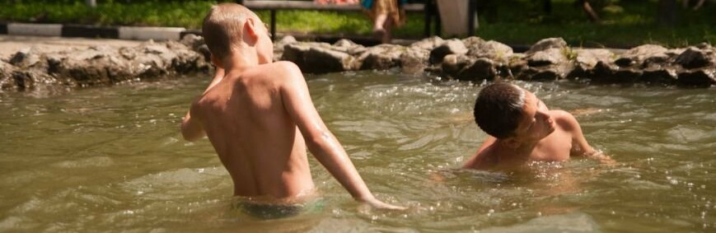

В Белгородской области с начала купального сезона составили ***190 протоколов*** на родителей, дети которых купались в водоёмах без присмотра взрослых.

Отметим, с начала купального сезона на водных объектах региона **погибли 22 человека**, **пятеро из них – дети**. Чтобы предотвратить несчастные случаи, полицейские ежедневно проводятся рейды по водоёмам.

Уже составлено 190 протоколов **по статье 5.35 КоАП РФ** в отношении родителей, чьи дети купались в неустановленных местах либо находились на водоёмах без сопровождения взрослых.

Санкции статьи предусматривают наказание в виде штрафа **от 100 до 500 рублей**.

[**https://www.go31.ru/news/3161653/belgorodcev-nakazyvaut-rublem-za-kupanie-detej-bez-prismotra-vzroslyh**](https://www.go31.ru/news/3161653/belgorodcev-nakazyvaut-rublem-za-kupanie-detej-bez-prismotra-vzroslyh)

**oskol.city**

# В Белгородской области продлили особый противопожарный режим

СЕГОДНЯ, 17:07 [В СТАРОМ ОСКОЛЕ И ОБЛАСТИ](https://oskol.city/news/in-stary-oskol-and-region/)

48 0

[**ПРЕДЛОЖИТЬ НОВОСТЬ**](https://oskol.city/news/offer/)

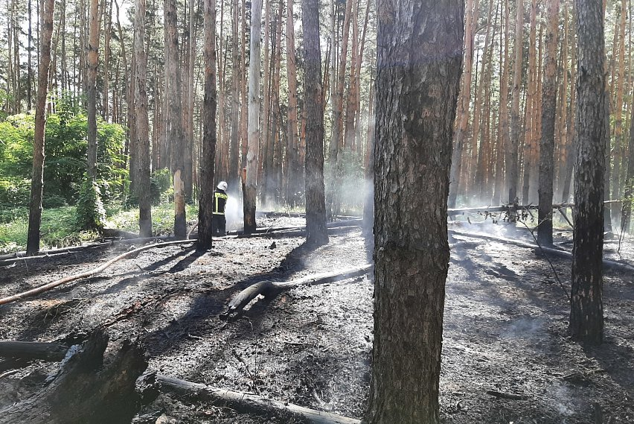

В регионе продлён особый противопожарный режим. Новый срок – до 15 августа.   
  
Региональное управление МЧС напоминает, что на период действия особого противопожарного режима ограничено пребывание граждан в лесных насаждениях и въезд в них транспортных средств. Проведение культурно-массовых и спортивных мероприятий, разведение костров, а также проведение лесосечных работ и работ, связанных с применением машин, открытого огня – под запретом. Нельзя жечь сухую траву и мусор. 

Нарушение правил пожарной безопасности в условиях особого противопожарного режима грозит белгородцам штрафом.

В случае обнаружения природного пожара звоните по телефонам 101 или 112.  
Источник: <https://oskol.city/news/in-stary-oskol-and-region/77846/>

[**https://oskol.city/news/in-stary-oskol-and-region/77846/**](https://oskol.city/news/in-stary-oskol-and-region/77846/)

**gubkin.city**

# В Белгородской области продлили особый противопожарный режим

По информации ГУ МЧС России по Белгородской области СЕГОДНЯ, 14:00 [В ГУБКИНЕ И ОБЛАСТИ](https://gubkin.city/news/in-gubkin-and-region/)

45 0

[**ПРЕДЛОЖИТЬ НОВОСТЬ**](https://gubkin.city/news/offer/)



Фото:предоставлено пресс-службой ГУ МЧС России по Белгородской области

В регионе продлён особый противопожарный режим. Новый срок – до 15 августа.   
  
Региональное управление МЧС напоминает, что на период действия особого противопожарного режима ограничено пребывание граждан в лесных насаждениях и въезд в них транспортных средств. Проведение культурно-массовых и спортивных мероприятий, разведение костров, а также проведение лесосечных работ и работ, связанных с применением машин, открытого огня – под запретом. Нельзя жечь сухую траву и мусор. 

Нарушение правил пожарной безопасности в условиях особого противопожарного режима грозит белгородцам штрафом.

В случае обнаружения природного пожара звоните по телефонам 101 или 112.  
Источник: <https://gubkin.city/news/in-gubkin-and-region/128980/>

[**https://gubkin.city/news/in-gubkin-and-region/128980/**](https://gubkin.city/news/in-gubkin-and-region/128980/)